ONDERZOEK GRIP | FEBRUARI 2021
Welke juridische houvast hebben ouders bij de inschrijving van hun kind in een gewone school?

...................................................................................
GRIP vzw | Vooruitgangstraat 323 | 1030 Brussel
T. 02/214 27 60 | info@gripvzw.be | www.gripvzw.be
Ondernemingsnummer 0474368206 | RPR Brussel
...................................................................................
Inhoud
Samenvatting 4
1. Recht op onderwijs 5
2. Inclusief onderwijs 5
3. Conflicten 8
3.1. Directie van de school 9
3.2. CLB 9
3.3. Interne klachtenprocedure van de scholengroep /scholengemeenschap 11
3.4. Interne klachtenprocedure van de koepel 11
3.5. Netoverstijgende regionale ondersteuningscel 11
3.6. Vlaamse Ombudsdienst 11
3.7. Unia 12
4. Specifieke conflicten 12
4.1. Recht op inschrijving 12
4.1.1. Leerlingcategorieën 12
4.1.2. Inschrijving onder ontbindende voorwaarde 13
4.1.3. Weigeren scholen dan nooit? 14
4.1.4. Wat kan je doen als ouder als een school je kind weigert? 14
4.1.5. Bemiddeling 15
4.1.5.1. Lokaal Overlegplatform (LOP) 15
4.1.5.2. Provinciale bemiddelingscel 16
4.1.6. Klacht 16
4.1.6.1. Commissie inzake Leerlingenrechten (CLR) 16
4.1.6.1.1. Procedure 17
4.1.6.1.2. Sanctie 17
4.1.6.2. Rechtbank van eerste aanleg 18
4.1.6.3. Raad van State 18
4.2. Verslag tot toegang tot het buitengewoon onderwijs 18
4.2.1. Vlaamse bemiddelingscommissie 18
4.2.1.1. Procedure 19
4.3. Principes zorgvuldig bestuur 20
4.3.1. Commissie zorgvuldig bestuur 20
4.4. Beslissing van de klassenraad 20
4.4.1. Basisonderwijs 20
4.4.1.1. Kleuter- en lager onderwijs 1ste tot en met 5de leerjaar 20
4.4.1.2. Toekennen getuigschrift basisonderwijs 21
4.4.2. Secundair 21
5. Conclusies 21
6. Advies 22

Samenvatting
GRIP ontvangt dikwijls signalen van ouders met kinderen met specifieke onderwijsnoden dat hun kind geweigerd wordt in een gewone school. De vraag die dan oppopt is ‘Welke juridische houvast hebben ouders bij de inschrijving van hun kind in een gewone school?’. GRIP heeft dit onderzocht.
Tijdens dit onderzoek is gebleken dat er vele instanties kunnen optreden als bemiddelaar maar dat enkel de rechtbank een beslissing kan opleggen. Met andere woorden, als een school de wet naast zich neerlegt en niet vatbaar is voor bemiddeling kan men als ouder enkel bij de rechtbank terecht om recht te laten gelden.
In dit onderzoek heeft GRIP zich ook gebogen over andere mogelijke geschillen. Ook daar blijkt dat enkel de rechtbank een beslissing kan opleggen. Opnieuw zijn er vele instanties die kunnen bemiddelen, maar geen enkele heeft de bevoegdheid om hun advies om te buigen in een beslissing.
De vele instanties die kunnen ingeschakeld worden als bemiddelaar geven de ouders een vals gevoel van veiligheid. Ouders worden bij een conflict doorgestuurd naar deze instanties zonder te weten dat deze niets kunnen afdwingen. Hierdoor geraken veel ouders gefrustreerd als de instantie de ouders gelijk geeft, maar de school hiermee niets doet.
Alleen de rechtbank kan een beslissing afdwingen bij scholen en dat maakt de ouders en hun kinderen heel kwetsbaar tegenover scholen. Ze hebben weinig weerwerk tegenover de macht van de scholen.
Alleen de rechtbank kan een school dwingen om een andere beslissing te nemen. De stap naar een rechtbank is heel groot. De stap naar de instanties die kunnen bemiddelen is kleiner. Naar de rechtbank stappen is heel dikwijls een stap te ver vanwege het kostenplaatje. Niet iedereen kan of wil deze kosten betalen.

Recht op onderwijs
Onderwijs is een fundamenteel recht van elk kind. Het is het recht op kwaliteitsvol basisonderwijs en het recht om zich te ontwikkelen en om te participeren aan de samenleving. Dit recht op basisonderwijs werd opgenomen in art. 26 van de Universele Verklaring van de Rechten van de Mens (1948) en opnieuw opgenomen in arts. 28 en 29 van het Kinderrechtenverdrag (1989)
Het recht op onderwijs is een mensenrecht dat in verschillende internationale verdragen en in de Grondwet is vastgelegd.
- Europees Verdrag voor de Rechten van de Mens (aanvullend protocol art. 2)
- International Verdrag inzake de Economische, Sociale en Culturele Rechten (art. 13)
- Kinderrechtenverdrag (art. 28)
- Handvest van de Grondrechten van de Europese Unie (art. 14)
- Belgische Grondwet (art. 24)
Ook erkennen verschillende internationale verdragen de vrijheid van de ouders met betrekking tot de godsdienstige en morele opvoeding:
- Europees Verdrag voor de Rechten van de Mens (aanvullend protocol art. 2)
- Internationaal Verdrag inzake Burgerrechten en Politieke Rechten (art. 18)
We kunnen dus besluiten dat het recht op onderwijs zowel valt onder burgerrechten, politieke rechten als onder sociale en economische rechten.

Inclusief onderwijs
In Vlaanderen bestaat er bij wet sinds 1974 een tweedeling binnen het onderwijs, enerzijds het gewoon onderwijs, anderzijds het buitengewoon onderwijs in aparte scholen voor leerlingen met een handicap. Kinderen met een handicap konden vroeger in Vlaanderen alleen maar terecht in het buitengewoon onderwijs. Het streven naar integratie en gelijkwaardigheid van personen met een handicap - en dus ook van leerlingen - kwam in Vlaanderen na 1980 steeds meer centraal te staan. Dit was het gevolg van een meer kritische houding tegenover de segregatie van mensen met een handicap. Uit verschillende onderzoeken blijkt dat inclusief onderwijs veeleer voordelen bezit (Harrower & Dunlap, 2001; Renty & Roeyers, 2005). Verhoogde verwachtingen van de leerkracht, gedragsmodelling van peers, een verhoogde zelfwaardering, minder isolatie en meer acceptatie door leeftijdsgenoten worden hierbij naar voren gebracht (Renty & Roeyers, 2005).
Reeds in 1994 nodigde UNESCO het onderwijsveld uit om vorm te geven aan adaptief onderwijs zodanig dat kinderen en jongeren met specifieke noden opgenomen kunnen worden in het gewoon onderwijs (UNESCO, Salamanca Statement, 1994). Voorheen was men van mening dat mensen met een handicap best gesegregeerd leefden (Kavale & Forness, 2000). Men ging er ook vanuit dat leerlingen met een handicap onder andere speciale cognitieve noden hadden waaraan enkel tegemoet kon worden gekomen in kleine klassen met gespecialiseerde leerkrachten en materiaal (Peetsma, Vergeer, Roeleveld & Karsten, 2001).
De Vlaamse Onderwijsraad (VLOR) schreef in 1998 een advies over inclusief onderwijs, dit advies is tot vandaag nog steeds niet ter harte genomen door de politiek.
Op 9 januari 2002 stelde Marleen Vanderpoorten, Vlaams minister van Onderwijs en Vorming, de discussietekst ‘Maatwerk in samenspraak’ aan het onderwijsveld voor. Ze stelde daarin voor om een vernieuwend beleid te voeren voor leerlingen met speciale onderwijsbehoeften. Het voorstel lag in het verlengde van het Gelijkekansendecreet en sloot aan bij de aangekondigde hertekening van het onderwijslandschap. Op 16 januari 2004 organiseerde de overheid een symposium over het onderwijs aan leerlingen met bijkomende zorgnoden. Na het symposium werden discussiegroepen ‘Maatwerk in samenspraak’ opgezet, met als bedoeling “voort te bouwen op het al gevoerde debat en op zoek te gaan naar meer concrete ondersteuningsmodellen die de mogelijkheid bieden om voor alle leerlingen, in het bijzonder voor leerlingen met specifieke onderwijs- en opvoedingsbehoeften, kwaliteitsvol onderwijs waar te maken.” In juni 2004 verscheen een eindrapport van deze discussiegroepen.
Minister van onderwijs Frank Vandenbroucke werkte tussen 2004 en 2009 het leerzorgkader uit met als doel dat elke leerling leerzorg op maat krijgt. Het was de bedoeling om dit stap voor stap te doen met 2016 als einddatum. Het kader werd na de legislatuur van minister Vandenbroucke afgevoerd.
Op 13 december 2006 werd in New York het Verdrag inzake de Rechten van Personen met een Handicap (VRPH) goedgekeurd door de Verenigde Naties.
In dit verdrag worden geen nieuwe rechten vooropgesteld, het benadrukt dat alle mensenrechten van toepassing zijn op personen met een handicap. Er mag geen enkele vorm van discriminatie zijn. Daarvoor zijn er maatregelen en aanpassingen nodig die rekening houden met de specifieke behoeften van mensen met een handicap. Art. 24 en de General Comment n°4 van het VRPH stellen dat inclusief onderwijs moet gegarandeerd worden voor iedereen.
Met het Gelijkekansendecreet creëerde Vlaanderen vanaf 2008 een kader voor de werking van het Vlaamse gelijke kansen- en gelijke behandelingsbeleid. Dankzij het gelijkekansenbeleid is discriminatie op alle Vlaamse beleidsdomeinen niet toegestaan, dus ook niet in het onderwijs. Het verbiedt ook intimidatie en weigeren van redelijke aanpassingen van materiële of immateriële aard. Ook dit wordt als discriminatie gezien.
Nog geen jaar later, op 2 juli 2009, bekrachtigde België het VRPH. Vanaf die datum heeft België - dus ook Vlaanderen - zich geëngageerd om inclusief onderwijs waar te maken. Hiervoor waren een aantal stappen voor mogelijke wetaanpassingen binnen Vlaanderen nodig. Dit decreet zou eerst DAM-decreet (2012) heten, vervolgens BNM-decreet (2013), om uiteindelijk te eindigen bij M-decreet (2014). De M staat voor ‘maatregelen’. Het decreet ging in voege op 1 september 2015.
Dank zij het Gelijkekansendecreet en het M-decreet (gestart op 1 september 2015) zijn er een nieuwe wettelijke kaders voor de scholen om leerlingen met specifieke noden te integreren in het gewoon onderwijs. De scholen kunnen een aantal maatregelen nemen met betrekking tot het onderwijs aan leerlingen met specifieke onderwijsbehoeften in het gewoon en buitengewoon onderwijs. Met specifieke onderwijsbehoeften worden niet alleen die van leerlingen met een ‘bewezen’ handicap bedoeld maar alle leerlingen die nood hebben aan een aangepaste leeromgeving.
Ondertussen zijn er een aantal optimalisaties doorgevoerd aan het M-decreet en werd op 1 september 2017 het nieuwe ondersteuningsmodel ingevoerd. Maar, Vlaanderen blijft koploper in het aantal leerlingen dat school loopt in het buitengewoon onderwijs (figuur 1).

Figuur 1. Leerlingen in speciale scholen en klassen in % van de totale schoolbevolking

Conflicten
Een conflict is een situatie waarin 2 of meer partijen methodes hanteren, doelstellingen nastreven of waarden aanhangen die, daadwerkelijk of in de perceptie van de partijen, onverenigbaar zijn en daardoor in botsing komen.
Ouders kunnen in een schoolse omgeving een conflict hebben met:
- de school
- het CLB
- de school en het CLB
Om het conflict op te lossen kan men in eerste instantie overgaan tot bemiddeling.
Bemiddeling is een interventie van een bemiddelaar om twee of meer personen, partijen of groepen die een geschil hebben met elkaar in gesprek te brengen teneinde onderling tot een oplossing te komen. Bij een bemiddeling kunnen er geen sancties worden opgelegd en wordt er over het algemeen geen advies gegeven. De oplossing van het probleem blijft in handen van de betrokken partijen.
Er zijn verschillende instanties die kunnen bemiddelen binnen een schoolcontext.

Directie van de school
Indien de directie niet betrokken is bij het conflict en een onpartijdige houding kan aannemen, is het mogelijk dat de directie van de school als bemiddelaar optreedt.

CLB
Indien het CLB niet betrokken is bij het conflict en een onpartijdige houding kan aannemen, is het mogelijk dat het CLB als bemiddelaar optreedt.
Als ouder heb je ook het recht om een ander CLB te kiezen.
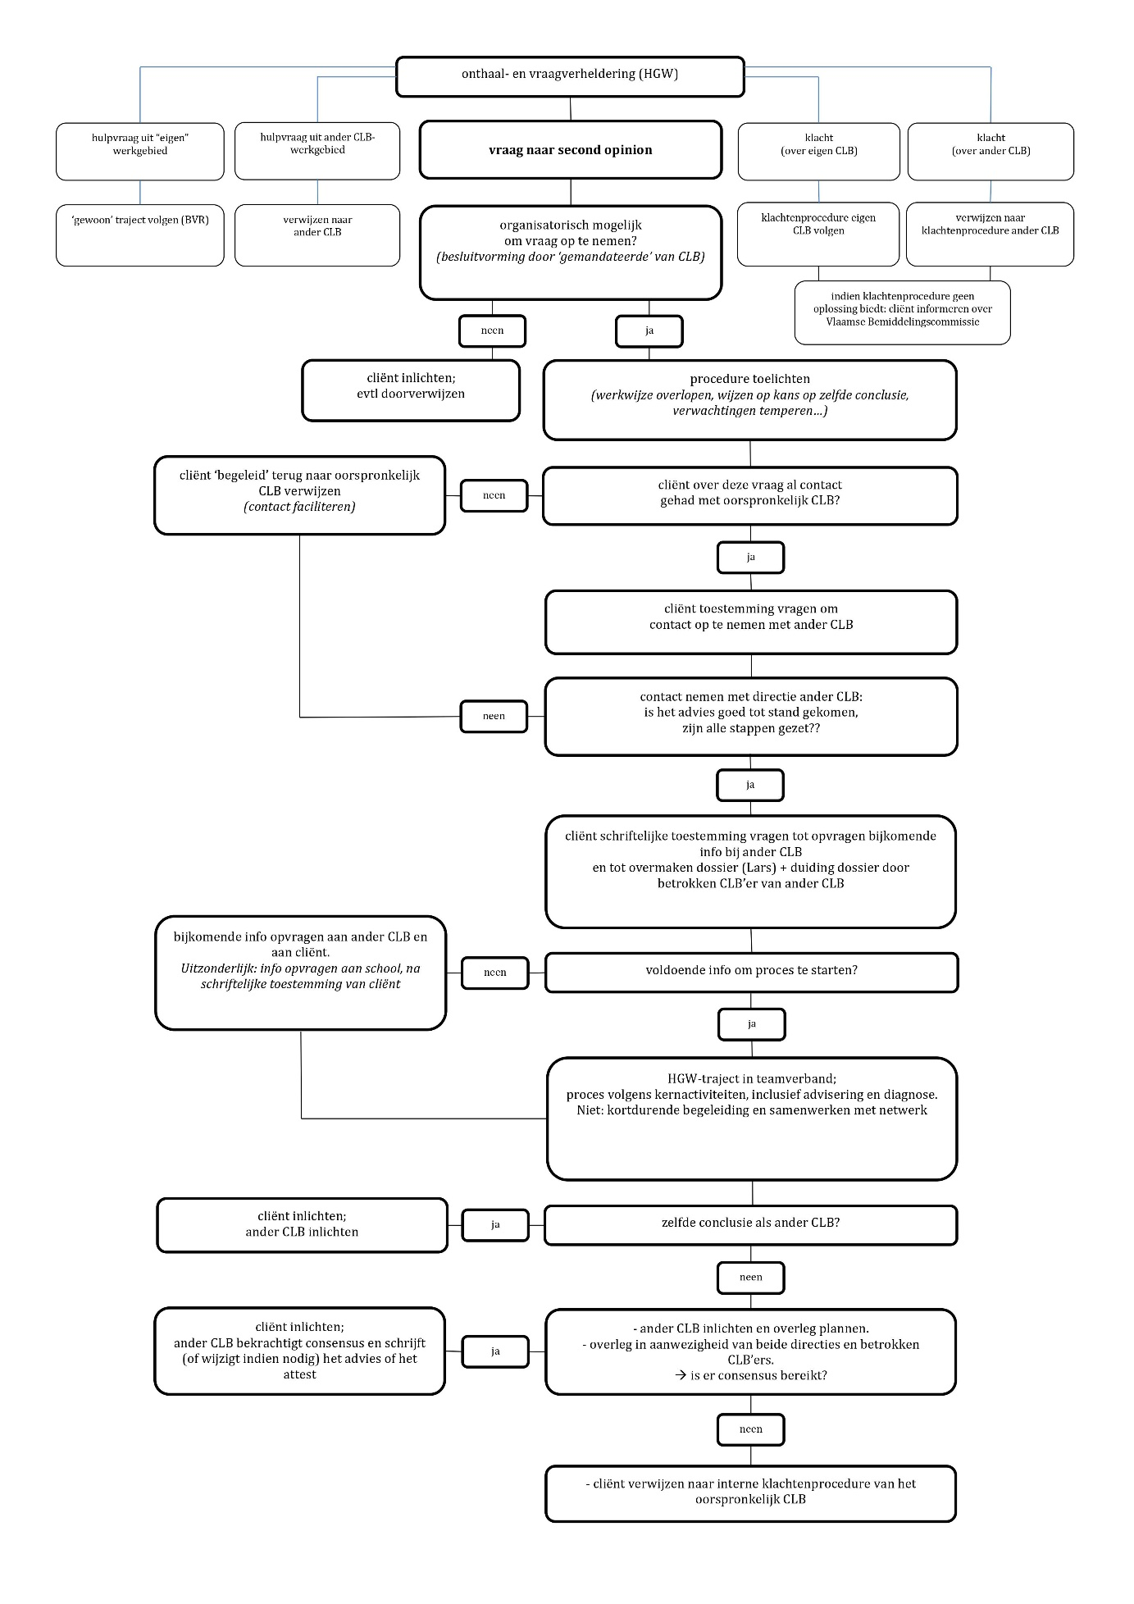
Figuur 2: Uit Procedure Second Opinion ISC internettensamenwerkingscel versie 1/12/2015

Interne klachtenprocedure van de scholengroep /scholengemeenschap
Sommige scholen hebben een interne klachtenprocedure over de scholen heen maar binnen hun scholengroep/scholengemeenschap. Dit staat dan vermeld in het schoolreglement.

Interne klachtenprocedure van de koepel
- Katholiek Onderwijs Vlaanderen: http://klachten.katholiekonderwijs.vlaanderen/
- GO!: http://www.g-o.be/klachten/
- je provinciebestuur (bijvoorbeeld voor Vlaams-Brabant: https://www.vlaamsbrabant.be/over-de-provincie/beleid-en-bestuur/vragen-openbaarheid-klachten/klachten/index.jsp)
- je stad of gemeente (bijvoorbeeld voor de stad Aarschot: https://www.aarschot.be/eloket/formulier/11/klachtenformulier)
- Federatie Steinerscholen: https://www.steinerscholen.be/wp-content/uploads/2012/07/2017-12-klachtenprocedure-federatie-steinerscholen-2.docx
- Vlaams Onderwijs Overlegplatform (VOOP): http://www.voop.be/klachtenprocedure
- Raad van Inrichtende machten van het Protestants-Christelijk Onderwijs (IPCO): https://www.ipco.be/organisatie/statuten-en-reglementen
- Federatie van Onafhankelijke, Pluralistische, Emancipatorische Methodescholen (FOPEM): https://fopem1.jimdo.com/werking/klachtenprocedure-fopem

Netoverstijgende regionale ondersteuningscel
Vanaf 1 september 2023 moeten de centra voor leerlingenbegeleiding (CLB’s) binnen eenzelfde regio samenwerken in een netoverstijgende regionale ondersteuningscel. De samenwerking kan al vroeger opgestart worden. Eén van hun taken is het bemiddelend optreden en herstelgericht werken wanneer de communicatie tussen de leerling, de ouders en de school vastloopt. Deze samenwerking is op dit moment dus nog niet operationeel.

Vlaamse Ombudsdienst
De Vlaamse Ombudsdienst moet klachten onderzoeken over de handelingen en de werking van de Vlaamse overheidsdiensten “en daarbij bemiddelend optreden”. Hij moet dus proberen “de standpunten van de klager en de bestuursinstelling te verzoenen”, zoals het Ombudsdecreet dat bepaalt. De Vlaamse Ombudsdienst kan echter niets afdwingen.

Unia
Iedereen die zich binnen België gediscrimineerd voelt of getuige is van discriminatie, kan bij Unia aankloppen.
Als onafhankelijke openbare instelling bestrijdt Unia discriminatie en bevordert Unia gelijke kansen. Unia streeft naar een inclusieve en gelijke participatie van iedereen in alle maatschappelijke domeinen. Bovendien waakt Unia over de eerbiediging van mensenrechten in België.
Unia zal in de eerste plaats steeds bemiddelen. Alleen wanneer de feiten uitzonderlijk zwaar zijn, dialoog onmogelijk blijkt of wanneer de wetgeving niet duidelijk is, kan Unia gerechtelijke stappen ondernemen.

Specifieke conflicten

Recht op inschrijving
Elk kind heeft recht op inschrijving in de gewone school die hij zelf kiest. Het gewoon onderwijs is de norm en weigering is niet mogelijk. Het buitengewoon onderwijs is de uitzondering en er zijn voorwaarden aan verbonden. Dit staat in het decreet basisonderwijs Afdeling 3. – Recht op inschrijving en codex secundair onderwijs art. 110/0 – Art.110/18.
Meer info is ook terug te vinden in de gezamenlijke nota van Unia en het Kinderrechtencommissariaat: Kwaliteitsvol_inclusief_onderwijs_in_belang_kind.pdf (unia.be)

Leerlingcategorieën
Bij de inschrijving van een leerling in het leerplichtonderwijs zijn er 3 categorieën van kinderen:
- kinderen zonder een (gemotiveerd) verslag
- kinderen met een gemotiveerd verslag
- kinderen met een verslag

Inschrijving onder ontbindende voorwaarde
Elk kind heeft het recht om zich in te schrijven in een school voor gewoon onderwijs. Ook een leerling die een verslag heeft voor het buitengewoon onderwijs en die een individueel aangepast curriculum volgt in plaats van het gemeenschappelijk curriculum. De inschrijving is echter voor een leerling met een verslag onder ontbindende voorwaarde. Wat betekent dit?
Bij een inschrijving onder ontbindende voorwaarde kan de school beslissingen nemen: (1) de leerling wordt definitief ingeschreven of (2) de inschrijving wordt ontbonden. Om tot deze beslissing te komen organiseert de school een overleg met de ouders, de klassenraad en het CLB over de aanpassingen die nodig zijn voor de leerling. Dit overleg moet – ook bij inschrijvingen voor het volgende schooljaar - meteen na de inschrijving onder ontbindende voorwaarde opgestart worden. De beslissing over de redelijkheid van de aanpassingen moet genomen worden binnen redelijke termijn: bij inschrijvingen voor het volgende schooljaar kan die beslissing genomen worden vóór de start van de effectieve lesbijwoning. De uiterste datum waarop beslist wordt over de redelijkheid van de aanpassingen is 60 kalenderdagen na de start van de lesbijwoning. Indien een gewone school de inschrijving binnen de wettelijke termijn ontbindt met grondige motivering over de onredelijkheid van aanpassingen kan de ouder nog steeds beslissen om zijn kind in te schrijven in een andere gewone school of in beroep gaan bij de Commissie inzake Leerlingenrechten.

Weigeren scholen dan nooit?
Scholen geven soms bij het eerste contact aan dat ze de leerling niet wensen in te schrijven. Deze weigeringen worden meestal niet geregistreerd. Er wordt schriftelijk niets vastgelegd en de wettelijk voorziene procedure voor inschrijving wordt niet gevolgd, want ouders stellen strikt genomen geen directe vraag tot inschrijving. Ze informeren naar de goodwill van de scholen. Veel ouders weten niet dat een school de inschrijving van een kind niet zomaar mag weigeren en geven hier dan ook verder geen gevolg aan. Ze zetten hun zoektocht verder en nemen contact op met de volgende school op hun lijstje. Omdat deze weigeringen nergens officieel worden geregistreerd worden ze ‘weigeringen onder tafel’ genoemd.
Toch zijn er een aantal gevallen waar een school rechtmatig kan weigeren:
- Het kind voldoet niet aan de toelatingsvoorwaarden.
- De school is ‘vol’, er is geen plaats meer.
- De school heeft het kind uitgesloten voor slecht gedrag in het lopende schooljaar, het vorige schooljaar of het daaraan voorafgaande schooljaar.
- Er zijn aanwijzingen dat het kind naar verschillende scholen gaat.
- De secundaire school ligt in een gebied dat onder de bevoegdheid van een lokaal overlegplatform (LOP) valt, en het kind is in de loop van het schooljaar in een andere secundaire school uit de school gezet. Weigeren kan wel alleen wanneer er daarover binnen het LOP afspraken bestaan.

Wat kan je doen als ouder als een school je kind weigert?
Ouders zijn vaak niet geneigd om bij een weigering op hun rechten te staan. Ze willen dat hun kind welkom is. Niemand stuurt zijn kind (graag) naar een school waar het kind niet welkom is. Maar er zijn juridische stappen mogelijk.
Het is heel belangrijk dat de ouders het document ‘mededeling van een niet gerealiseerde inschrijving’ vragen en ontvangen waar de reden van weigering op vermeld staat. Indien ouders niet akkoord zijn met de reden van weigering zijn de volgende stappen mogelijk:

Bemiddeling
Bemiddeling dient binnen 10 kalenderdagen na ontvangst van weigeringsdocument te gebeuren.

Lokaal Overlegplatform (LOP)
In lokale overlegplatforms (LOP’s) helpen lokale partners de gelijke onderwijskansen van jongeren in een regio realiseren.
In een LOP vergaderen vertegenwoordigers van alle scholen uit een gemeente of regio en hun partners: CLB’s, ouders en leerlingen, lokale partners, organisaties van migranten en armen, integratiecentra, onthaalbureaus voor nieuwkomers en schoolopbouwwerk. Zij maken er samen afspraken zodat alle leerlingen gelijke onderwijskansen krijgen.
Het LOP kan ook bemiddelen in moeilijke situaties. Zo zal het LOP ouders helpen als een school weigert om hun kind in te schrijven.
Er zijn LOP's voor het basisonderwijs en voor het secundair onderwijs, in totaal 70 voor heel Vlaanderen.
De contactgegevens staan op het document ‘mededeling van een niet-gerealiseerde inschrijving’.
Scholen zijn verplicht dit document op te maken en aan de ouders te overhandigen.

Provinciale bemiddelingscel
Per provincie is er een provinciale bemiddelingscel bestaande uit een LOP-deskundige en een onderwijsinspecteur. Zij staan in voor de bemiddeling in gemeenten buiten het werkingsgebied van een LOP.
De contactgegevens staan op het document ‘mededeling van een niet-gerealiseerde inschrijving’.

Klacht

Commissie inzake Leerlingenrechten (CLR)
Als ouder of andere belanghebbende kan je een klacht indienen bij de Commissie inzake Leerlingenrechten tegen:
- de uitschrijving van het kind in een basisschool op basis van een inschrijving in een andere basisschool;
- de weigering van het kind in een school;
- de ontbonden inschrijving van het kind met specifieke onderwijsbehoeften in een school voor gewoon onderwijs.
Wanneer ouders of belanghebbenden (CLB, andere scholen, intermediairs, …) niet akkoord gaan met de niet-gerealiseerde inschrijving van het kind en ze geen gebruik willen maken van de bemiddeling of de bemiddeling niet tot het gewenste resultaat heeft geleid, dan kunnen zij klacht indienen bij de CLR.
Men kan binnen 30 kalenderdagen na de vaststelling van de betwiste feiten – de datum vermeld op het document ‘mededeling van een niet-gerealiseerde inschrijving’ - schriftelijk klacht indienen bij de Commissie inzake Leerlingenrechten. Klachten die na 30 schooldagen aankomen, zijn niet meer ontvankelijk. Zolang er bemiddeling is door een LOP of een provinciale bemiddelingscel wordt de termijn van 30 kalenderdagen opgeschort.
Zolang de procedure bij de CLR loopt, blijft de leerling ingeschreven.

Procedure
Binnen een termijn van 21 kalenderdagen, die ingaat de dag na de betekening of de poststempel van die schriftelijke klacht, zal de CLR oordelen of de niet-gerealiseerde inschrijving al dan niet gegrond is.
Het oordeel van de CLR wordt uiterlijk binnen 7 werkdagen bij aangetekend schrijven verstuurd naar de betrokkenen (ouders en school) en naar de voorzitter van het LOP. Als de school niet gelegen is in een LOP-gebied, dan wordt het oordeel verstuurd naar de betrokkenen en het Agentschap voor Onderwijsdiensten (AgODi).
Met betrekking tot de niet-gerealiseerde inschrijvingen gaat de CLR na of de motivatie die gegeven wordt al dan niet correct is.
Oordeelt de CLR dat de niet-gerealiseerde inschrijving of de ontbinding van de inschrijving tijdens de schoolloopbaan wegens gewijzigde noden ongegrond is, dan behoudt de leerling het recht op inschrijving in de school. Ouders die toch opteren voor een andere school kunnen vragen bijgestaan te worden in het vinden van een andere school door respectievelijk het LOP of de provinciale bemiddelingscel.
Oordeelt de CLR dat de niet-gerealiseerde inschrijving of de ontbinding van de inschrijving tijdens de schoolloopbaan wegens wijzigende noden gegrond is, dan schrijven de ouders de leerling in een andere school in. Ouders die er om vragen worden daarin bijgestaan door het LOP, inzonderheid de CLB’s die deel uitmaken van dat LOP of de provinciale bemiddelingscel.
Indien de CLR de niet-gerealiseerde inschrijving omwille van onredelijkheid van aanpassingen gegrond acht, moet de leerling zich inschrijven in een andere school binnen de 15 dagen na de schriftelijke kennisgeving van het oordeel van de CLR.

Sanctie
De CLR kan – wanneer ze vaststelt dat een niet-gerealiseerde inschrijving niet rechtsgeldig is – de Vlaamse regering adviseren het betrokken schoolbestuur te sanctioneren door een deel van de werkingsmiddelen van het schooljaar waarop de inschrijving betrekking had, in te houden of terug te vorderen.
De CLR kan een dossier over een niet-gerealiseerde inschrijving of ontbinding van inschrijving tijdens de schoolloopbaan omwille van onredelijkheid van aanpassingen, aanhangig maken bij UNIA.

Rechtbank van eerste aanleg
De rechterlijke macht is hiërarchisch en territoriaal georganiseerd. Afhankelijk van het soort betwisting, komt de rechtspraak toe aan afzonderlijke rechtsprekende organen.
De meeste klachten met betrekking tot onderwijs komen bij de rechtbank van eerste aanleg terecht.

Raad van State
Heeft men echter een klacht met betrekking tot de attestering, dan kan men een klacht indienen bij de Raad van State.

Verslag tot toegang tot het buitengewoon onderwijs

Vlaamse bemiddelingscommissie
Het verslag tot toegang tot het buitengewoon onderwijs, kortweg het verslag, kan soms zorgen voor onenigheid tussen ouders, CLB en/of school. Als de actoren er samen niet uit komen, kunnen ze een beroep op de Vlaamse Bemiddelingscommissie om te bemiddelen. De commissie neemt echter geen beslissing en geeft geen advies. De oplossing van het probleem blijft in handen van de betrokken partijen.

Procedure
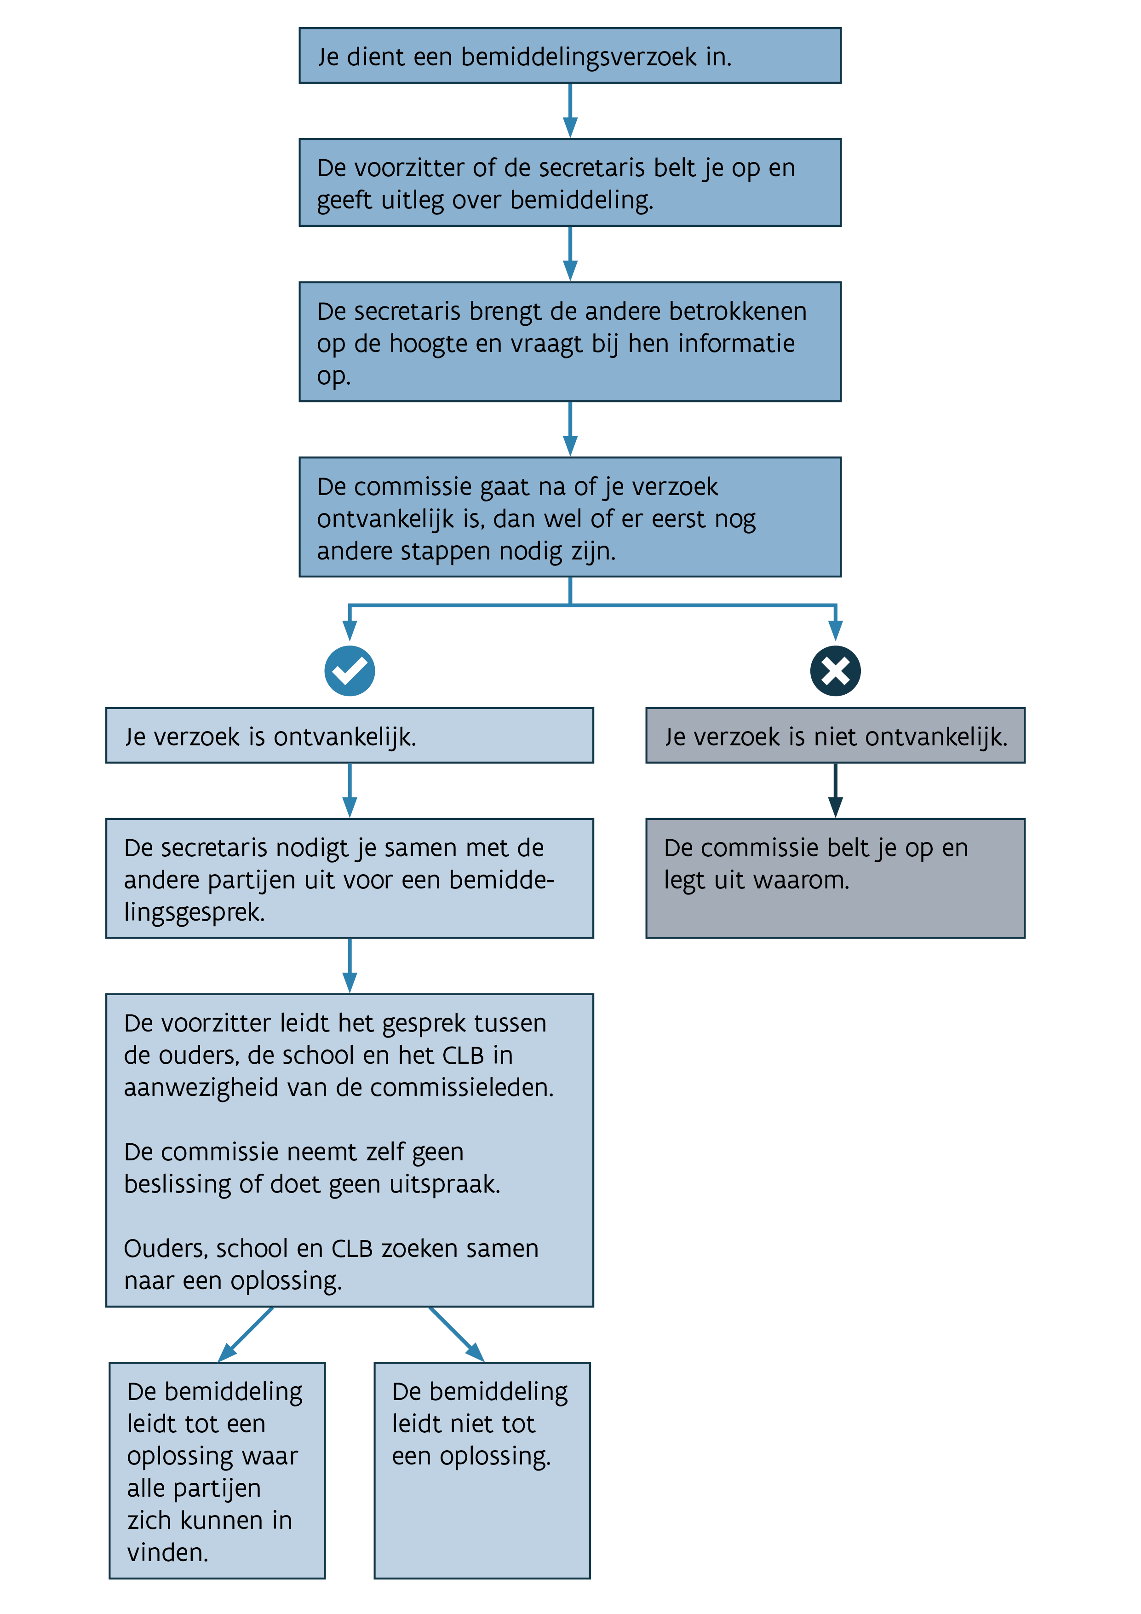

Principes zorgvuldig bestuur

Commissie zorgvuldig bestuur
Basisscholen, scholen voor secundair onderwijs en deeltijds kunstonderwijs, internaten, centra voor leerlingenbegeleiding en centra voor volwassenenonderwijs moeten zich in hun dagelijkse werking aan een aantal principes houden:
- kosteloosheid
- eerlijke concurrentie
- verbod op politieke activiteiten
- handelsactiviteiten
- reclame en sponsoring
- participatie gesubsidieerd onderwijs
Elke belanghebbende kan inzake de toepassing van de principes van zorgvuldig bestuur een klacht indienen bij de Commissie zorgvuldig bestuur. Op het einde van de klachtenprocedure levert de Commissie een gemotiveerde administratieve beslissing af. De Commissie beslist zowel over de inhoud van de klacht (zorgvuldig bestuur) als over de eventuele sanctie.

Beslissing van de klassenraad
Als men niet akkoord gaat met het besluit van de klassenraad, een leraar of van de directie van de instelling, heeft een ouder of meerderjarige leerling verschillende mogelijkheden om beroep aan te tekenen.

Basisonderwijs

Kleuter- en lager onderwijs 1ste tot en met 5de leerjaar
In het kleuter- en lager onderwijs 1ste tot en met 5de leerjaar beslist de school welke leerling er overgaat en welke blijft zitten. Enkel bij de overgang van kleuter- naar lager onderwijs kunnen ouders overwegen om hun kind een jaar vroeger of later te laten overgaan.
Tegen de beslissing van de school om een kind wel of niet te laten overgaan, is geen beroep mogelijk. Wat kan een ouder wel doen?
- een klacht formuleren en in bemiddeling gaan;
- voor een andere school kiezen die wel de visie van de ouders deelt.

Toekennen getuigschrift basisonderwijs
Tegen eindbeslissingen over het niet toekennen van het getuigschrift basisonderwijs, kunnen de ouders in beroep gaan. De mogelijkheid tot beroep ontstaat pas, nadat via overleg geprobeerd is om constructief tot een oplossing te komen. Als na het overleg met de directeur of zijn afgevaardigde van het schoolbestuur, of nadat de klassenraad opnieuw is samengekomen, de betwisting blijft bestaan, kunnen de ouders schriftelijk (gedateerd en ondertekend, met omschrijving van de feiten en het voorwerp van beroep en motivering van de ingeroepen bezwaren) beroep instellen bij de algemeen directeur van de scholengroep binnen een termijn van 3 dagen na het in ontvangst nemen van de beslissing. In deze termijn worden zaterdag, zondag, wettelijke en reglementaire feestdagen en de statutaire verlofdagen niet meegerekend. Het beroep kan ingesteld worden ofwel tegen de oorspronkelijke beslissing van de klassenraad ofwel tegen de herziene beslissing van de klassenraad.
Als dit alles niet het gewenste resultaat heeft opgeleverd, en men denkt dat de regels niet correct gevolgd zijn, kan men binnen de 60 dagen beroep aantekenen bij de Raad van State.

Secundair
In het secundair onderwijs krijgen de leerlingen een attest na elk jaar of na elke graad. Men kan een A-, B- of C-attest ontvangen. Men kan beroep aantekenen bij een B- of C-attest. De beroepsprocedure kan aangevat worden bij het afleveren van een attest en verloopt zoals bij toekennen van het getuigschrift basisonderwijs.

Conclusies
  - Juridische houvast bij inschrijving
GRIP onderzocht ‘Welke juridische houvast hebben ouders bij de inschrijving van hun kind in een gewone school?’
Tijdens dit onderzoek is gebleken dat er vele instanties kunnen optreden als bemiddelaar maar dat enkel de rechtbank een beslissing kan opleggen. Met andere woorden, als een school de wet naast zich neerlegt en niet vatbaar is voor bemiddeling kan men als ouder enkel bij de rechtbank terecht om recht te laten gelden.
  - Juridische houvast bij andere geschillen
In dit onderzoek heeft GRIP zich ook gebogen over andere mogelijke geschillen. Ook daar blijkt dat enkel de rechtbank een beslissing kan opleggen. Opnieuw zijn er vele instanties die kunnen bemiddelen, maar geen enkele heeft de bevoegdheid om hun advies om te buigen in een beslissing.
  - Kwetsbaarheid ouders
De vele instanties die kunnen ingeschakeld worden als bemiddelaar geven de ouders een vals gevoel van veiligheid. Ouders worden bij een conflict doorgestuurd naar deze instanties zonder te weten dat deze niets kunnen afdwingen. Hierdoor geraken veel ouders gefrustreerd als de instantie de ouders gelijk geeft, maar de school hiermee niets doet.
Alleen de rechtbank kan een beslissing afdwingen bij scholen en dat maakt de ouders en hun kinderen heel kwetsbaar tegenover scholen. Ze hebben weinig weerwerk tegenover de macht van de scholen.
  - Rechtbank als drempel
Alleen de rechtbank kan een school dwingen om een andere beslissing te nemen. De stap naar een rechtbank is heel groot. De stap naar de instanties die kunnen bemiddelen is kleiner. Naar de rechtbank stappen is heel dikwijls een stap te ver vanwege het kostenplaatje. Niet iedereen kan of wil deze kosten betalen.

Advies
Er is nood aan een laagdrempelige instantie die een afdwingbare beslissing kan nemen voor ouders en hun kinderen die een geschil hebben met een school.

Adaptief onderwijs is het doelbewust afstemmen van de onderwijsleersituatie op verschillen tussen leerlingen in dezelfde leergroep.
Discriminatie is het gelijk behandelen in een ongelijke situatie of ongelijk behandelen in een gelijke situatie.
Bron: Europees Agentschap Ontwikkeling van onderwijs voor leerlingen met specifieke behoeften (gegevens per land van 2014/2015).
Commissie leerlingenrechten - AgODi - Agentschap voor Onderwijsdiensten
Zoek LOP - AgODi - Agentschap voor Onderwijsdiensten
Gewijzigde noden zijn onderwijsbehoeften die veranderd zijn bij een leerling met specifieke onderwijsbehoeften.
De noden van de leerling zijn zodanig veranderd dat de ondersteuning beter vanuit een ander type wordt gegeven.
Geslaagd
Geslaagd maar men wordt uitgesloten voor bepaalde studierichtingen/basisopties
Niet geslaagd

